Kogellager met stofkap
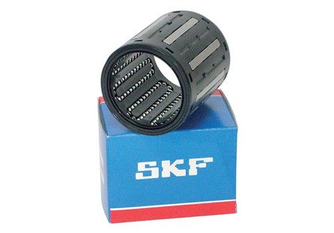

Technical Data
ITEM | DIAM
030120 | Ø 25
030098 | Ø 30
030106 | Ø 40
030097 | Ø 50

